**EXMO. SR. PRESIDENTE DA CÂMARA MUNICIPAL DE SUMARÉ**

Tenho a honra e a grata satisfação de apresentar o seguinte **PROJETO DE LEI**, que:

**DISPÕE SOBRE A DENOMINAÇÃO DA RUA QUE CIRCUNDA A PRAÇA VIRGÍLIO BRUSCO.**

**Autor: Vereador Alan Leal**

A Câmara Municipal de Sumaré Aprovou e eu sanciono e promulgo a presente lei:

1. Denomina a Rua que circunda a Praça Virgílio Brusco do Loteamento denominado Jardim São Judas Tadeu, de Rua “FLÁVIA XAVIER VINTENCOR”.

**Parágrafo Único –** A rua ora denominada, circunda a praça “Virgílio Brusco”, do Loteamento denominado Jardim São Judas Tadeu.

1. Esta Lei entra em vigor na data de sua publicação.

Sala das Sessões, 06 de maio de 2022

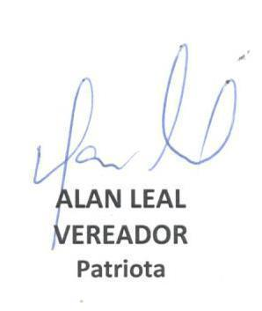

**JUSTIFICATIVA**

**Senhor Presidente,**

**Senhores Vereadores,**

Tenho a honra e a grata satisfação de submeter a esta egrégia Casa Legislativa o Presente Projeto de Lei que denomina a Rua que circunda a “Praça Virgílio Brusco”, de Rua “Flávia Xavier Vintencor”.

Flávia Xavier Vintencor, nasceu em Campinas em 25/12/1985, filha de José Aparecido Xavier da Silva e Francisca de Oliveira da Silva, e morou em Sumaré por 26 anos; Foi casada com José Mauro Vintencor, teve dois filhos: Murilo Felipe Xavier Vintencor (6 anos) e Danilo Henrique Xavier Vintencor (4 anos); Trabalhou em imobiliária, trabalhou como como manicure, podóloga, maquiadora, depiladora e designer de sobrancelhas.

Flávia Xavier Vintencor, era uma pessoa caridosa, e por muitas vezes fazia doações de roupas e alimentos para os necessitados, e constantemente dava comida e água para qualquer animal que encontrava.

Se faz presente na memória dos familiares e amigos como “Uma pessoa incrível, esposa e mãe exemplar, de grande importância para a família, amigos, comunidade e filhos, solidária, companheira, sempre era um ombro amigo a dar apoio, orientação, ensinamentos e conselhos a quem necessitasse.”

Flávia Xavier Vintencor faleceu em 29/08/2021, vítima de doença autoimune (PTT).

Assim, com o objetivo de preservar a memória da homenageada e realizar uma singela homenagem para os familiares e amigos, submeto à apreciação desta Casa de Leis e conto com o apoio dos nobres pares para a aprovação do presente Projeto de Lei.

Sala das Sessões, 06 de maio de 2022

